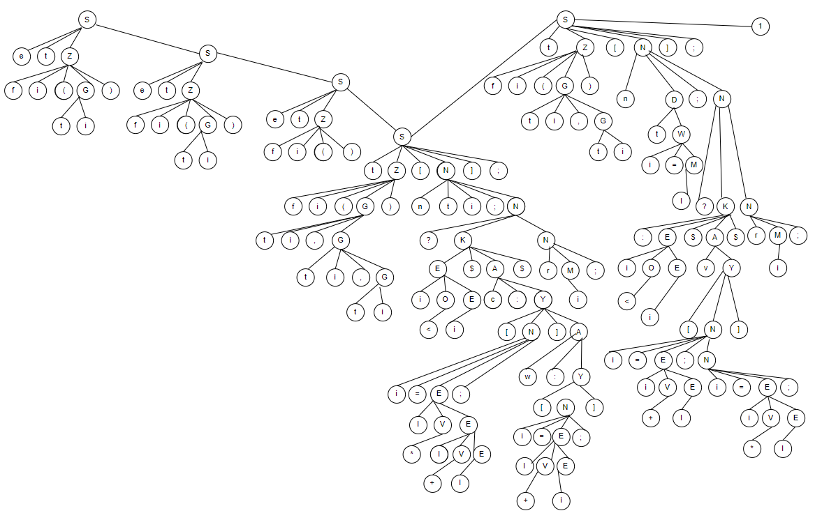

ФИО

Подпись

Дата

Разраб.

Провер.

Н. контр.

Утверд.

*Хуторцов К.В..*

*Ромыш А.С.*

*Ромыш А.С.*

*Ромыш А.С.*

*Дерево разбора*

*БГТУ 020924 ГЧ*

Лит.

Лист

Листов

2

1

*31231, 2024*

Масса

Масштаб